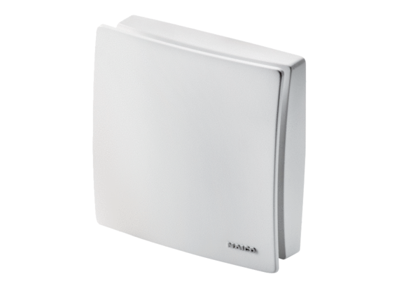Cache de protection ABD ECA 100 ipro 1Gamme: A
Numéro de référence : E059.2022.9000Fabricant : MAICO

